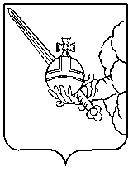

П О С Т А Н О В Л Е Н И Е

Главы города Вологды

от 12 августа 2024 года № 375

О поощрении наградами Главы города Вологды

В соответствии с постановлением Главы города Вологды от 14 декабря
2016 года № 524 «Об утверждении Положений о наградах Главы города Вологды» (с последующими изменениями), на основании статьи 38 Устава городского округа города Вологды ПОСТАНОВЛЯЮ:
За достигнутые трудовые успехи в строительной сфере города Вологды
и многолетнюю добросовестную работу поощрить наградами Главы города Вологды следующих работников общества с ограниченной ответственностью «Лидер»:
  - Наградить Почетной грамотой Главы города Вологды Коровина Александра Сергеевича, рабочего (плотника-бетонщика).
…

Глава города Вологды Ю.В. Сапожников

